Που ζουν οι συμμετέχοντες στην μελέτη
Μετάφραση από την Αιμιλία Ξανθοπούλου (Emily Xanthopoulos)

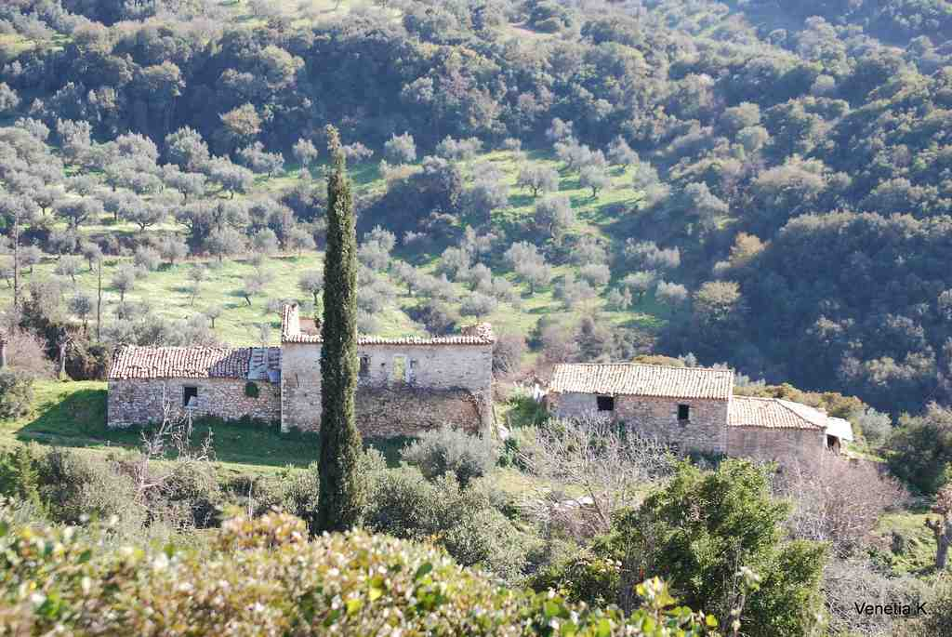
Αγροτική Ελλάδα
Η εικόνα προσφέρθηκε από venetia koussia; πηγή εικόνας: Flickr

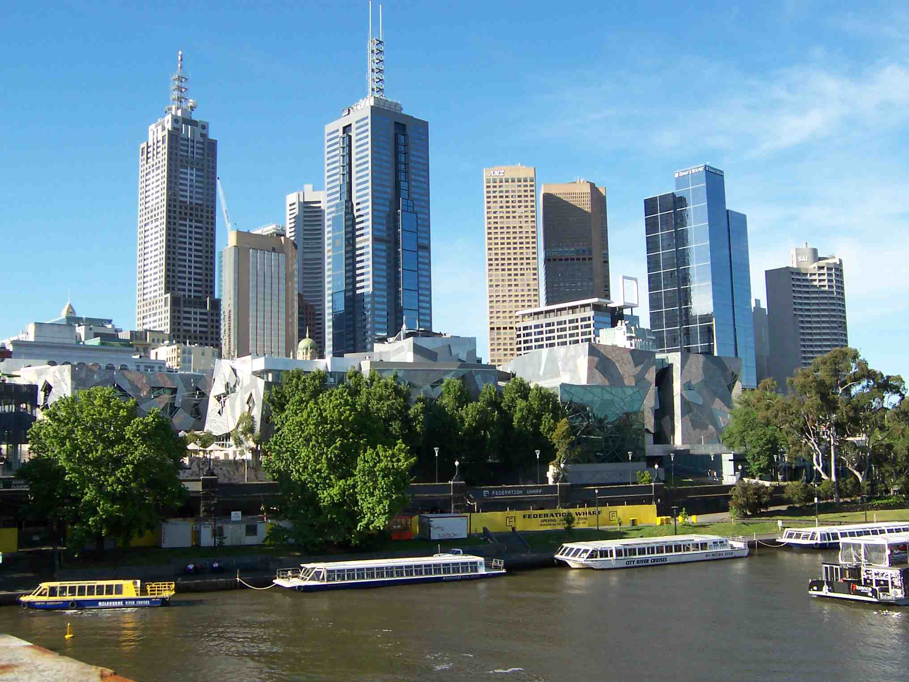
Μελβούρνη, Αυστραλία
Η εικόνα προσφέρθηκε από Oliver Brunner; πηγή εικόνας: pixelio.de
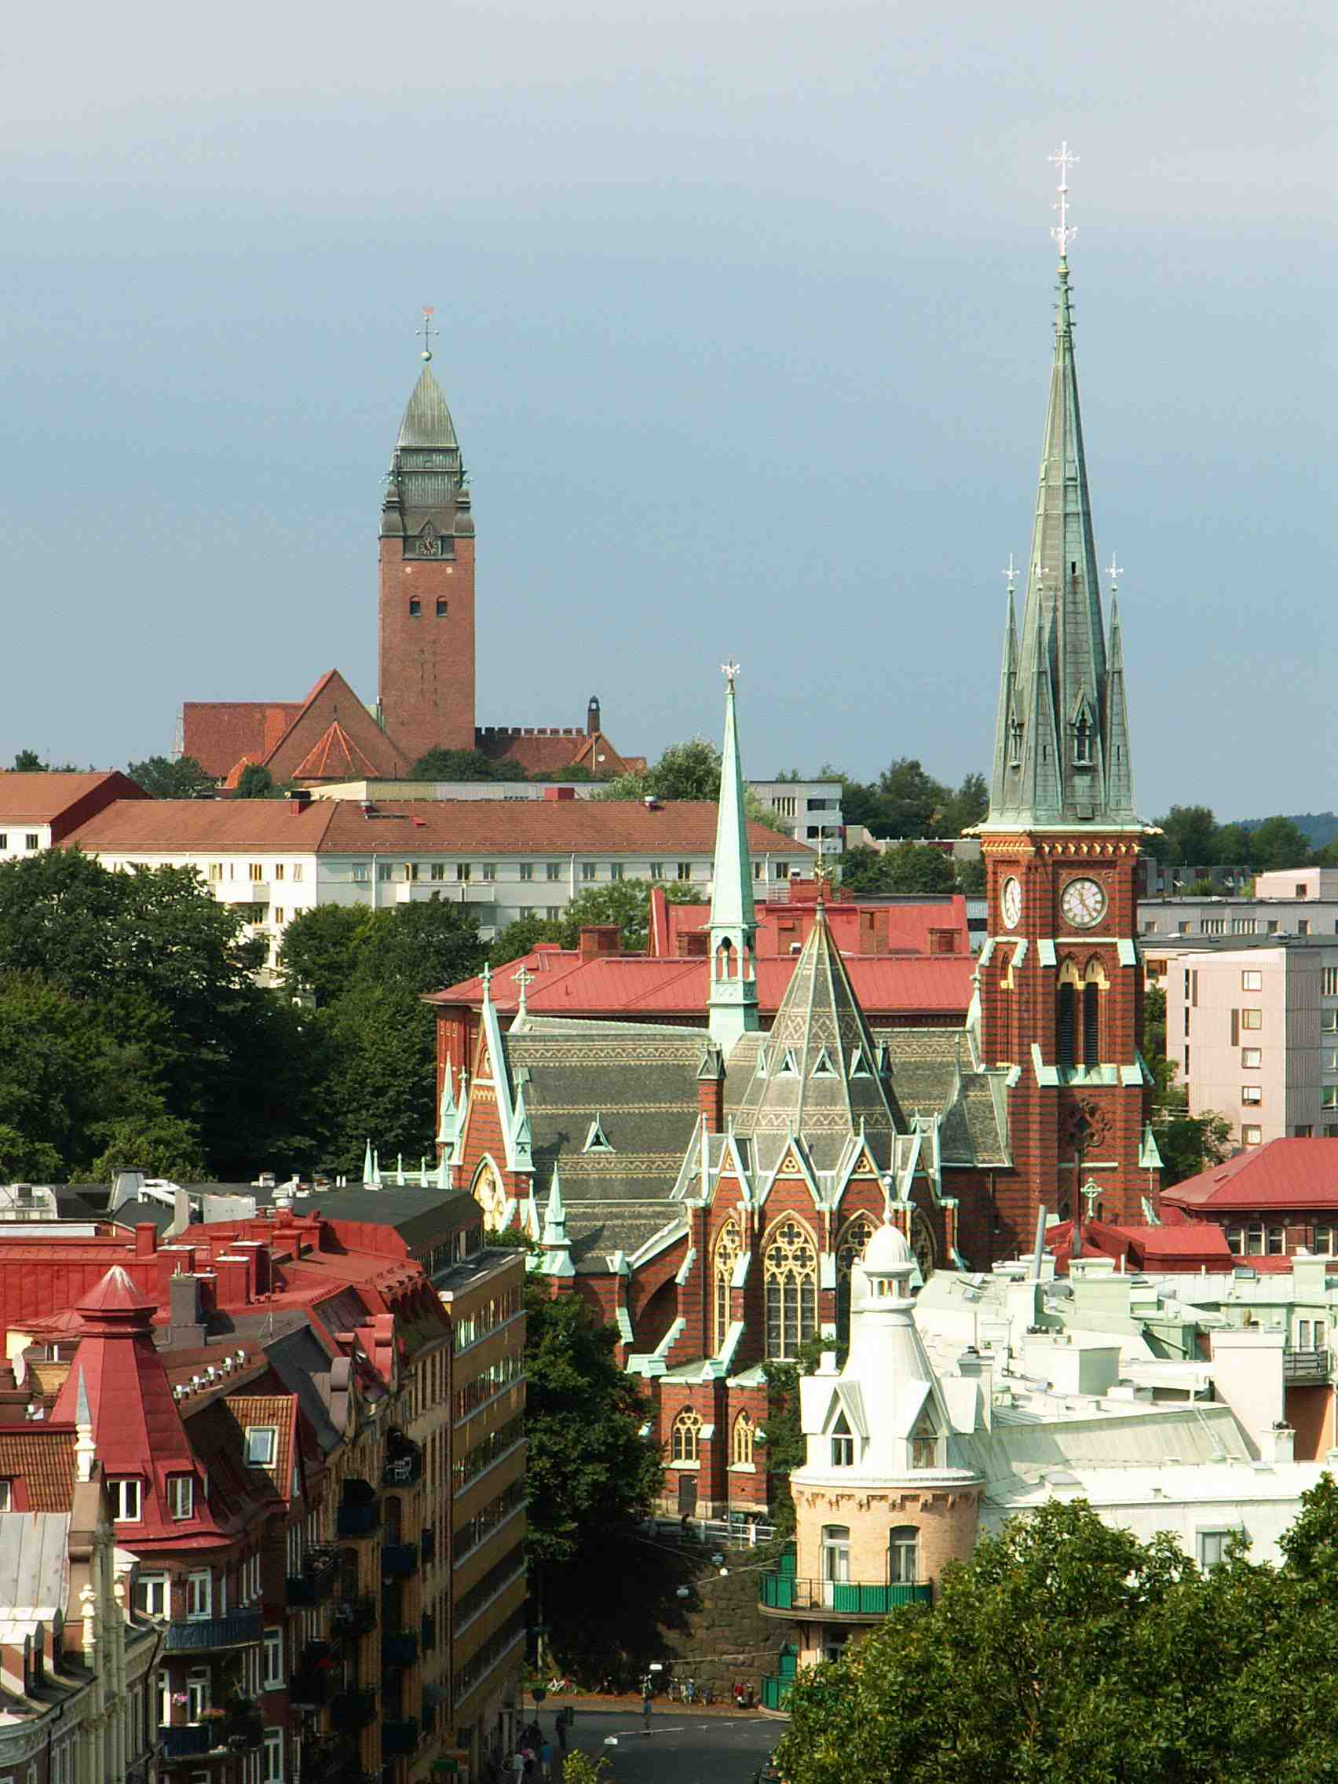
Γκέτεμποργκ, Σουηδία
Η εικόνα προσφέρθηκε από jaime.silva; πηγή εικόνας: Flickr

